新 书 推 荐

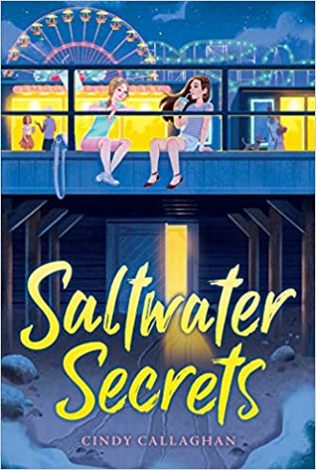
中文书名：《海滩秘事》
英文书名：SALTWATER SECRETS
作 者：Cindy Callaghan
出 版 社：Aladdin Books
代理公司：Trident/ANA/Emily Xu
页 数：304页
出版时间：2020年4月
代理地区：中国大陆、台湾
审读资料：电子稿
类 型：7-12岁少年文学/现实题材

内容简介：

出自广受赞誉的Just Add Magic——当下热播的原创剧集作者，这是一部关于两个姐妹欢度暑假的甜美小说，书中探讨了一个混合家庭的错综复杂的纽带联系。

斯黛拉和乔西的暑假总是在海滩度过，每一年都是如此从来没有改变。乔西一年中大部分时间都居住在澳大利亚；她同父异母的妹妹斯黛拉则生活在新泽西州。但每年，他们都会和爸爸一起去海滩度假，一起留下更多美好的回忆。对他们来说，真正令人兴奋的是她们在海滩木板路下的秘密基地，那里藏着属于她们俩的姐妹手账本，记录着一年又一年夏天的回忆。

但今年的夏天感觉不一样了。乔西像是完全变了一个人，她成为了斯黛拉难以忍受的那种被追捧的女孩。但是尽管暑假的开始有些不愉快，她们还是去了木板路下的秘密基地，又一次在她们的姐妹手账本上记录今年的共同回忆。

直到有一天那个秘密基地被新开的店铺——奶昔工厂的老板发现了，这家工厂占据了乔西最喜欢的位置。冰沙工厂的所有者不仅发现了她们的小秘密，他们还在过度开发自然栖息地，危及了海洋生物和海滩上的每一个人！乔西和斯黛拉要想办法阻止她们心爱的地方永远消失。

媒体评价：

“小读者们一定会很满意这本书，是带到海滩阅读的不二之选。”
----Kirkus Reviews

“快节奏的故事一定会吸引那些喜欢海滨背景图书的小读者们”
----School Library Journal

“卡拉可汗讲述的故事完美融合了家庭剧与悬疑的特色，小读者们很容易和两位姐妹产生共鸣，这本书也很有希望出续作。”
----Booklist Online

作者简介：

辛迪·卡拉可汗（Cindy Callaghan）是一位获奖作家，她写了11本少年文学小说，包括JUST ADD MAGIC，该书被改编为亚马逊原创剧集，并获得艾美奖提名，现已播出至第五季，并由Nickelodeon在全球发行。她因为成功畅销的LOST IN…系列而知名。她的单本小说SYDNEY MACKENZIE KNOCKS’EM DEAD每年的万圣节都会被抢购一空。辛迪2020年出版的SALTWATER SECRETS获得了阿加莎奖提名。

谢谢您的阅读！
请将回馈信息发至：徐书凝 (Emily Xu)
安德鲁﹒纳伯格联合国际有限公司北京代表处
北京市海淀区中关村大街甲59号中国人民大学文化大厦1705室, 邮编：100872
电话：010-82449325
传真：010-82504200
Email: Emily@nurnberg.com.cn
网址：www.nurnberg.com.cn
微博：http://weibo.com/nurnberg
豆瓣小站：http://site.douban.com/110577/
微信订阅号：ANABJ2002

